Na hladinu vyplávala Sasanka: O čom si Sulík písal s Kočnerom?
28. 01. 2012 11:00 - Na takmer navlas rovnakej stránke, ako sa objavil dokument Gorila, sa zo štvrtka na piatok objavili dokumenty s názvom Sasanka!
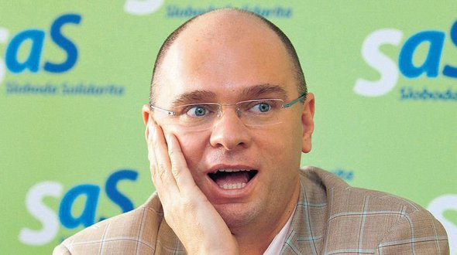
Na internete sa objavili nové prepisy s názvom Sasanka. Spomínajú rozhovor Richarda Sulíka s Mariánom Kočnerom.
- 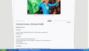
- 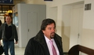
- V nich sa píše o esemeskovej komunikácii medzi expredsedom parlamentu Richardom Sulíkom a vplyvným podnikateľom Mariánom Kočnerom. Rovnako ako aktéri Gorily aj Richard Sulík odmieta závery a hodnotenia, ktoré sa v Sasanke nachádzajú. Esemesky s Kočnerom však priznal.
Prepisy esemeskovej komunikácie medzi bývalým predsedom
parlamentu Richardom Sulíkom a podnikateľom Mariánom Kočnerom dokument datuje do obdobia od septembra do decembra 2010. Ide o obdobie
, keď sa volil generálny prokurátor. Aj táto téma je v spise, ktorého autenticitu nikto nepotvrdil, predmetom „debaty“ medzi oboma pánmi. Sulík včera priznal, že sa s Kočnerom stretával, no naposledy sa videli pred vyše rokom. O stretnutiach informoval aj premiérku Ivetu Radičovú.
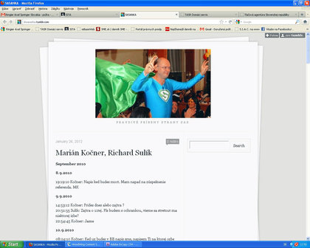Dokument Sasanka sa objavil na internete vo štvrtok večer.
Podľa prepisu SMS-kovej komunikácie si obaja páni dohodli napríklad stretnutie v hoteli v Banskej Bystrici. Jeho názov síce neuvádzajú, no píšu o izbe 402. Ďalšie stretnutia sa mali uskutočniť aj na bratislavskej Kolibe. Kočner mal Sulíkovi napríklad ponúknuť, ako „zúspešniť“ referendum.
Sulík včera potvrdil, že sa v Banskej Bystrici skutočne stretli po tom, čo sa vracal z pracovnej cesty. „Začínajú sa špinavé útoky proti SaS, tento pamflet, ktorý bol zverejnený, je jedným z nich,“ začal Sulík, no závery vyplývajúce z dokumentu odmieta. „Áno, poznám pána Kočnera niekoľko rokov, skontaktoval nás pán Počiatek, keď som mu robil poradcu,“ hovoril Sulík. Taktiež priznal, že sa s podnikateľom niekoľkokrát stretol a bol pre neho zdrojom informácií z prostredia politiky. „Posielam množstvo esemesiek, ja ich nevylučujem, že tie esemesky naozaj boli, ja si nepamätám rok a pol dozadu presne, čo som kedy esemeskoval, ale nepopieram, že by som si s pánom Kočnerom esemeskoval. Áno, esemeskovali sme si, hej,“ potvrdil Sulík s tým, že si nepamätá, či správy
boli presne toho rozsahu, ako boli zverejnené.
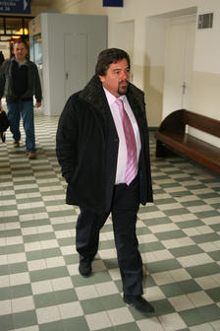Marián Kočner sa zaujímal o priebeh voľby generálneho prokurátora.Autor: anc, Nový Čas
Podľa informácií, ktoré sa v anonymnom dokumente nachádzajú, sa podnikateľ od vtedajšieho šéfa parlamentu vyzvedal, ako prebiehal výber nominantov na funkciu generálneho prokurátora. O Kočnerovi je známe, že sa s vtedajším generálnym prokurátorom Dobroslavom Trnkom pozná. Podľa Sasanky má SaS k Trnkovi kladný vzťah a Sulík si ho chce zaviazať aj preto, aby zahladil prípad rozkrádania Národnej agentúry pre rozvoj malého a stredného podnikania, pretože za ním stoja osoby napojené na podnikateľa Jána Sabola, ktorý financuje SaS. Podľa Sulíka sú v texte nezmysly a kandidátom, ktorého podporovali, bol Jozef Čentéš. „Neriešili sme žiadnu korupciu, žiadne špinavé obchody, žiadne podplácanie, žiadne provízie,“ tvrdí o rozhovoroch s Kočnerom. Sulíka však neprekvapuje, že dokument unikol. „To, že som odpočúvaný a sledovaný, to nie je pre mňa žiadna novina,“ uzavrel Sulík.
Marián Kočner včera nedvíhal telefón. „SIS nie je pôvodcom uvedeného dokumentu a k jeho pôvodu sa nevie vyjadriť. SIS zároveň nevie ani vyvrátiť, ani potvrdiť, či k dátovej komunikácii opísanej v dokumente medzi identifikovanými účastníkmi naozaj došlo,“ vyjadril sa hovorca tajnej služby. „Ani MV SR takouto technológiou
nedisponuje. Nedá sa vylúčiť, že komunikáciu mohol zverejniť jeden z účastníkov,“ informoval hovorca rezortu Gábor Grendel.
Výber z prepisov v Sasanke
9.9.2010
14:53:12 Kočner: Prides dnes alebo zajtra?
20:51:55 Sulík: Zajtra o 11tej. Pls budem s ochrankou, vieme sa stretnut na niektorej izbe?
22:54:45 Kočner: Jasne
10.9.2010
08:24:10 Kočner: Ked uz budes v BB napis sms, napisem Ti na ktorej izbe Ta cakam.
08:30:48 Sulík: Ok, to je v tej velkej stavbe?
08:35:48 Kočner: Ano. Prejdes za recepciu, tam je vytah.
08:36:23 Kočner: Auto moze zastat rovno pred vchodom do hotela
08:37:00 Kočner: Ochranku posli do kaviarne na kavu alebo ich nechaj sediet
v aute
08:52:07 Sulík: Ok
09:46:23 Kočner: Izba 402 4.posch
10:04:56 Sulík: Este 15 min
12.10.2010
08:22:47 Kočner: Dobre
rano. Uz od rana pracujes, ze si si ma ani nevsimol pred skolkou. Mozem sa opytat ako skoncila vcera otazka vyberu GP ? Dakujem a prajem uspesny den
08:37:03 Sulík: Kazda strana dala cloveka, my miskova a ti niekoho coskoro natrhnu
08:37:08 Kočner: Dik
08:38:29 Sulík: Malo byt navrhnu a nie natrhnu
08:39:09 Kočner: Zistil som, ale vyznelo to celkom vtipne. Dik. A koho dali hnedi?
08:39:28 Kočner: Predpokladam deathlina
08:40:35 Sulík: Hrusaka
08:41:46 Kočner: To je dobre. A koho nominovali modri a čípoši ? A uz nebudem otravovat. Vdaka
09:21:28 Sulík: zitnansku a za most neviem

